ПРОЕКТ ЧИСТЫЙ КРАЙ
Приглашаем Ваше образовательное учреждение присоединиться к эколого-просветительскому проекту по сбору макулатуры «Чистый Край» .
Цели проекта: привлечение внимания подрастающего поколения и их родителей к необходимости вторичного использования природных ресурсов; распространение информации о понятии раздельного сбора отходов и его важности; вовлечение детей и молодежи в игровой, соревновательной форме в практику раздельного сбора отходов.

Обращаться по номеру Анастасия 8-928-880-54-34

chistyy.kray.kr@mail.ru

«Вторая жизнь макулатуры»

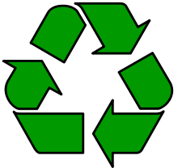

Содержание
- Введение………………………………………………………………….2
- Основная часть…………………………………………………...……...6
2.1. Марки макулатуры ……………………………………………...……..8 2.2. Прием макулатуры……………………………………………..……..12 2.3.Технология переработки макулатуры………………………………..13
2.4. Вторая жизнь макулатуры……………………………………………17
2.5. Проект «Чистый Край»…...…………………………………………..24
3. Заключение ……………………………………………………………...26
4. Литература ………………………………………………………………28

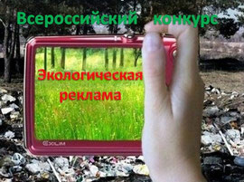

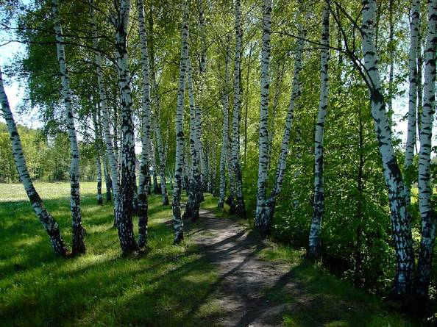
«У Земли, у Вселенной есть своя
скорбь, своё горе… Плачет она без
толку вырубленными лесами,
обвалами берегов в переполненных
слезами Земли водохранилищах,
затопленными угодьями, лугами,
переставшими лелеять на себе стада
и служить человеку сенокосами,
асфальтовыми дворами с вонючими
баками, между которыми играют
дети. Стыдливо заволакивают
Землю желтые «производственные»
дымы, кислые дожди, навеки
скрывается всё живое, занесенное
в красные похоронные книги».

Введение
Бумага занимает исключительное место в жизни людей. Её открытие, как и изобретение колеса, - чудо, одно из величайших завоеваний человеческого разума. Появившись однажды, бумага прочно утвердилась на Земле и, не зная конкурентов, победно идет через столетия.
Дружба, начавшаяся с бумагой в детстве, не прекращается всю жизнь, дома, в школе, на улице, в магазине, на работе у родителей мы рады этой встрече. Бумага входит к нам в квартиру свежей газетой, новым номером журнала, письмом. В школе на парте лежат учебники, тетради по которым мы учимся. Большая часть предметов домашней обстановки связана с бумагой, полки с книгами, обои на стенах, коробки из-под обуви и т.д.
Мы не всегда осмысливаем великое значение бумаги. Лист бумаги - гладкий, чистый, отменной белизны - мы рассматриваем как некую малость, обыденную, незаметную, даже вроде бы и не вещь и не предмет, а так просто - лист, да и только. И вряд ли кто задумывался над тем, где, как, из чего, трудом каких людей создан этот лист.
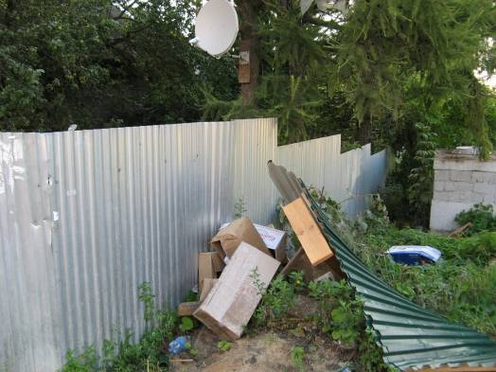
И вот этот чистый лист - стал грязным, исписанным, мятым и мы его выкидываем. Старые газеты, журналы, разорванные книги, учебники, сколько всего ненужного можно найти вокруг нас. Люди торгуют на улице и после себя оставляют коробки, которые мокнут под дождем и никто их не убирает. От этого улицы, площади становятся грязными.

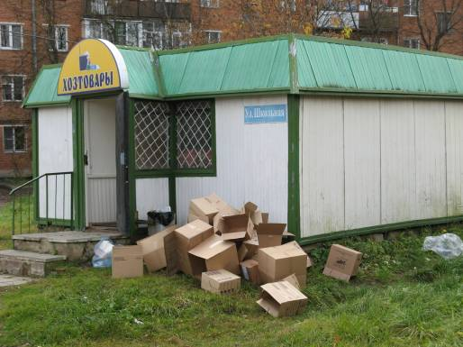

Планета, отравленная отходами человеческой деятельности, - один из возможных сценариев апокалипсиса. Люди часто не просто изменяют природу, а разрушают среду своего обитания, доводят ее до того, что уже сами не могут жить в новых условиях. Такие этапы человеческой истории, когда человек «рубит сук, на котором сидит», называются «экологическими кризисами», и они повторялись неоднократно в течение всей истории. Стремление взять у природы больше, чем она может дать, сопровождала человека на протяжении тысячелетий, и поэтому вся его история – это путь от одного экологического кризиса к другому.
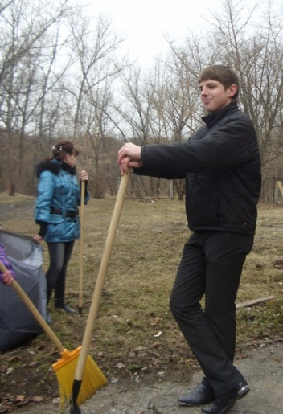
Но выбор пути, по которому последует человеческая цивилизация, пока ещё остается за нами. Важно лишь успеть сделать его вовремя. Мне кажется, что наша планета - Земля - вполне имеет перспективу в обозримом будущем, превратиться в одну большую свалку. Чтобы этого не случилось, надо действовать как в книге А. Сент - Экзюпери «Маленький принц»: «…встал поутру, умылся, привел себя в порядок - и сразу же приведи в порядок планету».

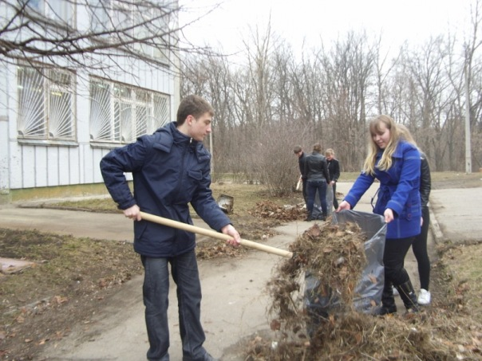

2. Основная часть
Макулатура используется в качестве вторичного сырья при производстве бумаги (писчей, типографской и туалетной бумаги), упаковочного картона, а также кровельных, изоляционных и других строительных материалов. Использование макулатуры позволяет существенно экономить древесину (1 тонна макулатуры заменяет около 4 кубических метров древесины) и уменьшить вырубку лесов. Кроме того, экономически целесообразно использовать макулатуру как сырье для получения новой бумаги в виду гораздо более низкой стоимости конечного продукта в этом случае. Ведь для получения целлюлозы из древесины требуется гораздо больше ресурсов, чем при переработке макулатуры!
Подавляющая часть макулатуры заготавливается из легко доступных компактных источников: промышленных, торговых и административных предприятий и учреждений. Организуется сбор её у населения. Для стимулирования сбора макулатуры в настоящее время используется следующая технология: специализированные предприятия приобретают за деньги небольшие партии макулатуры у сборщиков, а затем продают крупные партии макулатуры бумажным фабрикам. Современная система сбора и переработки макулатуры предусматривает оснащение мест концентрации макулатуры специальным оборудованием.
Однако в СССР в 1980-е годы существовала иная система сбора макулатуры. Во-первых, к сбору макулатуры привлекались учащиеся школ. Для каждой школы была установлена годовая норма сбора макулатуры. Во-вторых, для стимулирования сбора макулатуры гражданами производился обмен собранной ими макулатуры на так называемые дефицитные, то есть отсутствующие в свободной продаже товары, прежде всего книги.
Макулатура составляет по весу примерно 40% всех твёрдых отходов!
На 2009 год, уровень сбора макулатуры в России составил 12%, в мире 49%, в США 50%, в Европе 59,4%. Самый высокий уровень сбора макулатуры был в Германии и составил 73,6%.
По данным на начало 2010 года Европа по-прежнему остается мировым лидером по сбору макулатуры с уровнем в 64,5%
В России и странах СНГ макулатура бумажная и картонная заготавливается и закупается перерабатывающими предприятиями в соответствии с ГОСТ 10700-97.
- 115 млрд. страниц офисной бумаги, в среднем, ежегодно переводится в макулатуру пользователями персональных компьютеров во всём мире;
- 10 тыс. деревьев вырубается ежегодно для производства поздравительных открыток;
- 60 кг газетной бумаги, сданной в переработку, позволяет сохранить одно дерево;
- 15 млн. деревьев − эквивалент возросшей потребности к получению бумажных копий за последние 20 лет.

  - Марки макулатуры
Макулатура в России подразделяется на 12 марок. Страны СНГ являются единственными в мире, где число марок макулатуры лишь 12. В различных странах собирают макулатуру по 15—40 маркам, т.е. тщательно сортируют еще на приемном пункте. При ограниченном числе марок рассортировать макулатуру для использования при выработке квалифицированных видов бумаги практически невозможно.

Классификация макулатуры
Основная группа – это группа категории «А», к которой относится макулатура высокого качества.

К группе «А» относятся следующие марки:
- марка МС-1А – это отходы, получаемые при производстве белой, немелованной бумаги, высокого качества, специально создаваемой для печати и письма, однако сюда не входит газетная бумага;
- марка МС-2А – отходы, получаемые при производстве белой бумаги в виде обрезков, как с линовкой, так и полосами различных цветов и оттенков;
- марка МС-3А – отходы, получаемые при производстве бумаги из небеленой, сульфатной целлюлозы;
- марка МС-4А — бывшие в употреблении бумажные неводостойкие мешки;
Вторая по значимости группа, группа категории «Б», к которой можно отнести макулатуру среднего качества.

К группе «Б» относятся следующие марки:
- марка МС-5Б – отходы от производства гофрированного картона и его производных;
- марка МС-6Б – отходы от производства картона всех видов с имеющейся печатью;
- марка МС-7Б – суда входит книгопечатная продукция, брошюры и каталоги, блокноты и тетради, все виды полиграфической продукции, которые изготавливаются из белой бумаги, но без переплетов;
Третья, наиболее массовая группа — это группа категории «В», к которой относится макулатура низкого качества.

Группа «В» включает в себя следующие марки:
- марка МС-8В — отходы производства газета и газетная бумага, бывшая в употреблении;
- марка МС-9В – изготовленные из бумаги шпули, втулки и гильзы;
- марка МС-10В – однородные, литые изделия, изготовленные из бумажной массы;
- марка МС-11В – отходы от производства бумаги и картона с пропиткой или со специальным покрытием;
- марка МС-12В – отходы от производства картона черного или коричневого цветов, бумаги, имеющий копировальный слой;
- марка МС-13В – отходы от производства картона, его разновидностей, белой и цветной бумаги;

Разделение макулатуры на 13 марок преследует цель ее более рационального использования. При обосновании состава марок макулатуры учитывается вид продукции (бумага или картон), цвет (белый или небелый), состав по волокну (целлюлоза, древесная масса), скорость роспуска в воде и др. факторы.
Каждый вид бумаги или картона может содержать в составе своей композиции следующие первичные материалы - целлюлозу, древесную массу, наполнитель (чаще всего каолин) и клей.

Важнейшие виды наполнителей
Вид наполнителя | Химический состав | Плотность, г/см³ | Белизна
Каолин | Al₂O₃ × SiO₂ × 2H₂O | 2,2–2,8 | 75–85
Тальк | 3MgO × 4SiO₂ × H₂O | 2,4–2,8 | 70–95
Асбест | Ca₂Mg₅Si₈O₂₂(OH)₂ | 2,3–2,6 | 50–95
Гипс | CaSO₄ × 2H₂O | 2,2–2,4 | 93–97
Мел | CaCO₃ | 2,6–2,8 | 80–90
Диоксид титана | TiO₂ | 2,6–2,8 | 99

При производстве бумаги и картона большое значение имеют как ограничение (степень белизны) и прочностные свойства волокнистой массы, так и скорость её обезвоживания при отливе бумаги и картона. Последний показатель характеризуется степенью помола массы, которая зависит от композиционного состава картонно-бумажной продукции. Наилучшими прочностными свойствами обладает целлюлоза.
По латыни макулатура значит «запятнанная». И это большая проблема - отмыть с бумаги пятнающую ее типографскую краску, чтобы старая бумага могла после переработки пойти не на упаковочный картон, а снова в типографию. Датская фирма "Ново Нордиск" получила фермент, позволяющий отделять чернила или краску от макулатуры. К перемолотой бумажной массе добавляют щелочь, а затем фермент, всего 200-300 миллилитров на тонну. Черная краска выпадает в осадок и легко отделяется от бумажной массы. Получается белая бумага, пригодная для любых печатных изданий.
Таким образом, композиционный состав бумаги и картона определяет направление их вторичного использования.
Далеко не каждая марка макулатуры может использоваться для выработки определенного вида бумаги, картона или другой продукции.
Так, например, для выработки бугорчатых прокладок для яиц крайне ограничено использование книжно-журнальной макулатуры и в основном используется газетная макулатура

  - Прием макулатуры
Мы разобрались, какие бывают марки в соответствии с ГОСТом 10700-97 «Макулатура бумажная и картонная». Далее стали выяснять схему рабочих процессов приема макулатуры, оказалось, что не все так просто.
- Сбор и прием всех видов макулатуры (от населения и предприятий);
- Прием макулатуры от заготовительных структур:
- Взвешивание макулатуры
- Контроль качества макулатуры на засоренность, влажность
- Определение сортности в соответствии с требованиями ТУ
- Оформление приходных документов на производство
- Расчет со сдатчиком макулатуры
3. Сортировка макулатуры:
- Разделение макулатуры по сортам
- Освобождение макулатуры от посторонних включений и мусора
- Шредирование (измельчение или уничтожение конфиденциальных документов при необходимости)
- Подача сортированной макулатуры на пресс для пакетирования в производственные цеха.
- Передача закипованного сырья на склад готовой продукции:
- Контроль качества, взвешивание, маркировка
7. Выход сырья со склада готовой продукции:
- Взвешивание
- Отгрузка продукции потребителю
- Оформление документов на отпуск продукции
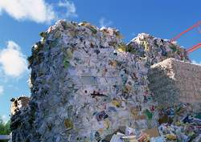

2.3.Технология переработки макулатуры
Переработка макулатуры для использования в производстве бумаги и картона осуществляется по мокрой технологии и включает следующие операции:
- Роспуск макулатуры;
- Очистку макулатурной массы от посторонних примесей;
- Дороспуск макулатурной массы;
- Тонкую очистку макулатурной массы.
Роспуск макулатуры на волокна осуществляется в водной среде в гидроразбивателях при концентрации 4-6%. Под воздействием гидромеханических усилий происходит процесс измельчения макулатуры на кусочки и разделение на волокна. Гидроразбиватели оснащены ситом с отверстиями (10-12 мм). Готовая суспензия макулатурной массы проходит через отверстия сита и поступает на следующую операцию. В гидроразбивателях происходит и отделение грубых включений из макулатуры - тяжелые удаляются из специального грязесборника, а легкие - в виде текстиля, и полимерных пленок удаляются либо в виде жгута постоянно, либо периодически. Макулатурная масса после гидроразбивателя содержит как волокна, так и нераспустившиеся кусочки макулатуры.

Вертикальный гидроразбиватель с низкой концентрацией роспуска типа LCV
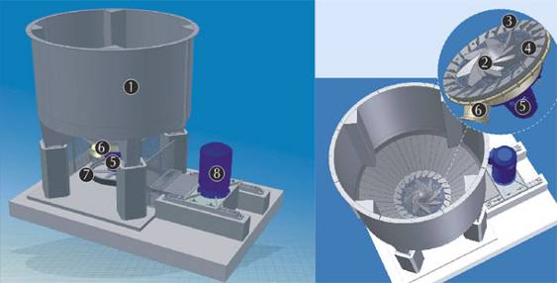
Сварная нержавеющая ванна (1), закреплённая на железобетонных стойках
функциональные органы: ротор (2), лопаточный венец (3), статорная сортировочная сетка (4), корпус подшипника (5) уплотненный лабиринтным уплотнением, корпус выпуска (6) уплотненный филенчатым уплотнением (сальниковая втулка, уплотнительный шнур), до 200 кВт ременный привод (7) с кожухом, от 200 кВт редуктор с кожухом, фланцевый электродвигатель (8).

Горизонтальный гидроразбиватель типа HV
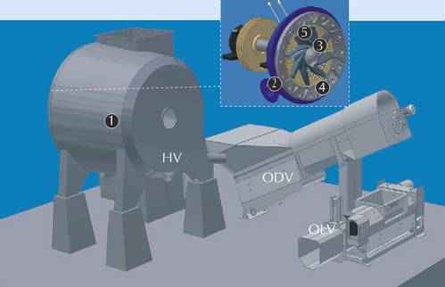
Сварная нержавеющая ванна (1), корпус выпуска (2) уплотненный филенчатым уплотнением (сальниковая втулка, уплотнительный материал),
функциональные органы: ротор (3), лопаточный венец (4), статорная сортировочная сетка (5), буксы подшипников (6) для посадки вала
функциональных органов, ременный привод с кожухом (7)
пяточный электродвигатель (8).
Далее макулатурная масса очищается от тяжелых и легких примесей. Очистка от тяжелых примесей - песка, стекла, скрепок и т. д. Осуществляется в очистителях макулатуры, представляющих из себя циклон. Тяжелые примеси осаждаются в грязесборники и периодически удаляются.
Легкие примеси в виде полимерных пленок и кусочков макулатуры удаляются на вибросортировках с соответствием щелевого типа. Прошедшая сито макулатурная масса направляется на дальнейшую перегруппировку. Для снижения потерь в макулатурные массы во всех типах очистительного оборудования, как правило, попадает вода.
Очищенная макулатурная масса, содержащая как растительные волокна, так и пучки волокон, и кусочки макулатуры проходит стадию дороспуска. Дороспуск макулатурной массы осуществляется на различного вида центробежных сортировках, сортировках давления с круглыми или щелевыми отверстиями. Для окончательной очистки макулатурной массы от узелков и мелких точечных вкраплений широко применяются вихревые конические очистители.
Таким образом, эффективное разволокнение макулатурного сырья в «мягких» условиях с одновременной грубой очисткой и сортированием обеспечивает сокращение затрат на последующую обработку полученной волокнистой суспензии и снижение потерь волокна, уходящего вместе с отходами.
Более 78% общего количества перерабатываемой макулатуры в основном идет на производство упаковочных видов бумаги и картона. Наибольший удельный вес в общем объеме потребления макулатуры занимает картон коробочный всех марок (42%), тарный для гладких слоев гофрокартона (19%), оберточная бумага всех видов (19%) и бумага пачечная двухслойная для упаковки папирос и сигарет. Если рассматривать использование макулатуры в композиции продукции, то наибольший удельный вес она занимает при производстве кровельного и чемоданного картона (11%), коробочного (74%), тарного (53%). При производстве бумаги наибольшая доля макулатуры в композиции волокна бумаги для контрольно-кассовых аппаратов (80%) и оберточных видов бумаги.

Основная часть макулатуры (до 75%) используется для производства туалетной бумаги и картона (коробочного, тарного, гофрокартона). До 20% макулатуры используется в производстве кровельных материалов. На территории России имеются 27 предприятий, использующих макулатуру для производства бумаги и картона и 14 предприятий используют макулатуру в производстве кровельных материалов.

2.4.Вторая жизнь макулатуры
Разделение макулатуры преследует цель её более рационального использования. При обосновании состава марок макулатуры учитывается вид продукции (бумага или картон), цвет (белый или небелый), состав по волокну (целлюлоза, древесная масса), скорость роспуска в воде и другие факторы.
Каждый вид бумаги или картона может содержать в составе своей композиции следующие первичные материалы – целлюлозу, древесную массу, накопитель (чаще всего каолин) и клей.
При производстве бумаги и картона большое значение имеют как ограничение (степень белизны) и прочностные свойства волокнистой массы, так и скорость её обезвоживания при отливе бумаги и картона. Последний показатель характеризуется степенью помола массы, которая зависит от композиционного состава картонно-бумажной продукции. Наибольшими прочностными свойствами обладает целлюлоза. Видов целлюлозы достаточно много (хвойная, лиственная, беленая, небеленая и т.д.).
Таким образом, композиционный состав бумаги и картона определяет направление их вторичного использования. Далеко не каждая марка макулатуры может использоваться для выработки определенного вида бумаги, картона или другой продукции. Так, например, для выработки бугорчатых прокладок для яиц крайне ограничено использование книжно-журнальной макулатуры и в основном используется газетная макулатура.
Мокрая технология переработки макулатуры характеризуется высокой энергоемкостью производства и высоким удельным расходом воды (до нескольких десятков метров кубических на тонну продукции), а также большим объёмом сточных вод.
Сегодня многотоннажные производства потребляют до 90% высококачественных картонно-бумажных отходов и значительную часть отходов среднего качества. Практически во всех регионах России невостребованной остается низкосортная и смешанная макулатура, которая может быть переработана на малотоннажных установках.
В числе малотоннажных технологий, широко рекламируемых сегодня, следует отметить производство теплоизоляционного материала типа "Эковата", бугорчатых прокладок и формованных изделий; волокнистых плит, туалетной бумаги, полимерно-бумажных плит, теплоизоляционных плит.
Производство эковаты
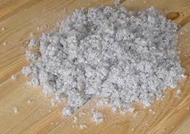
Эковата изготавливается из газетной макулатуры путем её измельчения на волокна и смешивания с антипиренами и антисептиками: бурой и борной кислотой. Технологический процесс осуществляется следующим образом: газетная макулатура подается ленточным транспортером в устройство грубого измельчения, где она превращается в крупные кусочки. Из устройства грубого измельчения бумажная масса подается пневмотранспортом в циклон и далее на промежуточный склад. Откуда она дозируется на ленточный транспортер для следующего тонкого измельчения. При этом в массу добавляется точно дозированная смесь порошкообразных химикатов, последние пристают к волокнам бумажной массы так сильно, что их отделения на дальнейших стадиях обработки почти не происходит. После этого эковата готова и она поступает пневмотранспортом через разгрузочный циклон в упаковочный бункер.
Свойства эковаты:
- плотность: 45-70 кг/м³;
- коэффициент теплопроводности: 0,04-0,048 Вт/м.град.С;
- влажность: 12 %;
- максимальная усадка, 15-20 %.
Эковата классифицируется как трудносгораемый материал.
Эковата применяется путем напыления специальными выдувными устройствами как в сухом виде, так и с использованием клея. Эковата не содержит летучих, вредных для здоровья химикатов, не вызывает аллергии, что дает ей исключительные преимущества по сравнению с минеральными плитами, пенополистирольными материалами.
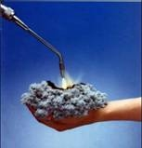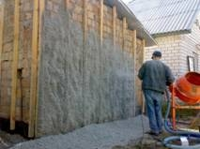
Эковата относится к слабо сыпучим пылящим теплоизоляционным материалам, что резко снижает область ее применения. Использование эковаты требует применения специальных выдувных устройств, которые не выпускаются отечественной промышленностью, а стройиндустрия России ориентирована на использование теплоизоляционных материалов в сыпучем (непылящем) виде, и, в основном, в виде плит и матов. Кроме того, себестоимость производства эковаты примерно соответствует оптовой цене на несгораемые теплоизоляционные маты из шлаковаты. Следует отметить, что такие свойства эковаты, как слеживаемость, усадка, поведение в аварийных ситуациях и пр. изучены недостаточно. Все это крайне ограничивает использование эковаты.
Производство бугорчатых прокладок
Технология производства бугорчатых прокладок заключается в следующем: макулатуру (газетную) вручную загружают в бак гидроразбивателя, наполненного водой, где под действием гидромеханических усилий и воды происходит роспуск макулатуры на волокна.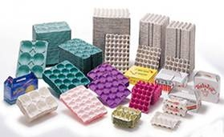
Концентрация бумажной массы составляет 1,2-1,5%. Готовую массу перекачивают в бак для хранения бумажной массы, на котором располагается формующее устройство, состоящее из двух вакуумных форм – неподвижной и подвижной, перемещающихся в вертикальном направлении. Последняя периодически погружается в бак с бумажной массой и под действием вакуума на ней происходит формование изделия. Затем подвижную форму извлекают из бака и отжимают воду, завершая процесс формования прокладки.
Отделение сырой сформованной прокладки после размыкания формующего устройства отделяется от формы сжатием воздухом. Установка оборудована вакуумным насосом и ресивером. Вода от формования прокладки собирается в ресивере и периодически насосом подается в гидроразбиватель. Для обеспечения установки сжатым воздухом предусмотрен компрессор. Сформованные сырые прокладки влажностью около 90% помещаются в сушильную камеру. Сушка может быть как газовая, так и электрическая.
Основными потребителями бугорчатых прокладок являются птицефабрики, однако, данная технология может быть направлена на производство иной продукции: стаканчиков для рассады, прокладок для хрупких дорогостоящих изделий, прокладок для овощей и фруктов и др.
Изготовление туалетной бумаги
Технология переработки макулатуры в туалетную бумагу в большинстве случаев заключается в следующем: макулатура (газетная и частично книжно - журнальная) загружается в бункер, куда подается вода и происходит набухание макулатуры. Увлажненная макулатура из бункера подается в гидроразбиватель, где происходит роспуск макулатуры на волокна. Тяжелые примеси оседают в грязесборнике гидроразбивателя. Легкие отходы собираются на поверхности воды и периодически
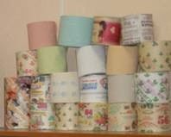
удаляются. Из гидроразбивателя бумажная масса подается в промежуточный бак, откуда самотеком поступает на распределительное устройство и далее ровным потоком на сетку бумагоделательной машины, где под действием вакуума формируется бумажное полотно. Далее сформированное бумажное полотно поступает в сушильную часть бумагоделательной машины, где происходит сушка бумаги. Готовая продукция – туалетная бумага наматывается на роль. Затем рулон помещают в станок, на котором происходит намотка и резка рулончиков туалетной бумаги.
Вода от сеточной части бумагоделательной машины собирается в специальном резервуаре, откуда центробежным насосом подается в бак оборотной воды, которая используется для замачивания и роспуска макулатуры. Сетка бумагоделательной машины приводится в действие электродвигателем.
Сушильная часть бумагоделательной машины состоит из сушильного барабана, который нагревается до температуры 180°С спиралями, находящимися внутри барабана. С сушильного барабана бумага передается на досушивающий барабан, который приводится в действие постоянным током. На этом барабане нагретая бумага отдает оставшуюся влагу.
Сточные воды при производстве туалетной бумаги отсутствуют.
Производство волокнистых плит из макулатуры
Технология производства мокрым способом волокнистых плит из макулатуры включает в себя роспуск макулатуры в воде, вакуумное формирование ковра, отжим и сушку последнего в прессе при температуре 150-180°С, обрезке плит по периметру. Отходы обрезки и брак плит снова используют в производстве.
Назначение плиты – для облицовки стен, потолков, перегородок жилых, производственных и складских помещений (взамен ДВП) для изготовления тары, подкладки под линолеум, задней стенки мебели.
Производство теплоизоляционных плит из макулатуры
Производство теплоизоляционных плит с использованием макулатуры включает влажную механическую обработку макулатуры, введение вяжущего (цемент, гипс) и формование плит. Доля минерального вяжущего в композиции плиты составляет 20-35 %. Сточные воды отсутствуют.
Производство полимерно-бумажной плитки из макулатуры
Технология производства полимерно-бумажной плитки позволяет перерабатывать отходы ламинированной и других видов влагопрочной бумаги в материал строительного назначения.
Плиту изготавливают из смеси отходов влагопрочной бумаги и картона (ламинированной бумаги или отходов парафинированной бумаги) и отходов термопластичных полимеров (полиэтилен, полистирол, полипропилен, поливинилхлорид, одноразовые шприцы, отходы оплетки кабеля и др.).
Технология включает измельчение отходов, смешивание, прессование плит и их обрезку. Отходы обрезки и брак плит снова используют в производстве.
Достоинством технологии является нечувствительность к загрязнениям отходов, возможность переработки смеси отходов полимеров.
Назначение плиты: для обшивки стен, потолков, перегородок жилых, производственных и складских помещений, дач, гаражей и т.п., изготовления деталей мебели и тары.
Физико-механические свойства плиты: плотность – 750-1000 кг/м³; предел прочности при статическом изгибе – 8-14 Мпа; водопоглощение за 24 часа – 10-14 %; размеры плит варьируются.
Производство безотходное, экологически чистое.

2.5.Проект «Чистый Край»
Каждый месяц в школе проходит акция «Чистый Край», в ходе которой производится сбор макулатуры.

Если учесть, что 60 кг газетной бумаги, сданной в переработку, позволяет сохранить одно дерево, то даже в процессе 1 проведенной акции удалось сохранить 72 дерева, а если учесть, что 1 тонна макулатуры заменяет около 4 кубических метров древесины, то можно сказать, что почти 16 кубометров древесины остались нетронутыми в лесу.
Если учесть, что такие акции проводятся регулярно (каждый месяц) и в среднем собирается больше 3 тонн макулатуры, то за один год школьники могут сохранить около 250 деревьев и сэкономить минимум 50 кубометров древесины.
Если брать экономическую составляющую, то сэкономлено также 3895 квт/ч электроэнергии и 600 м³ воды.

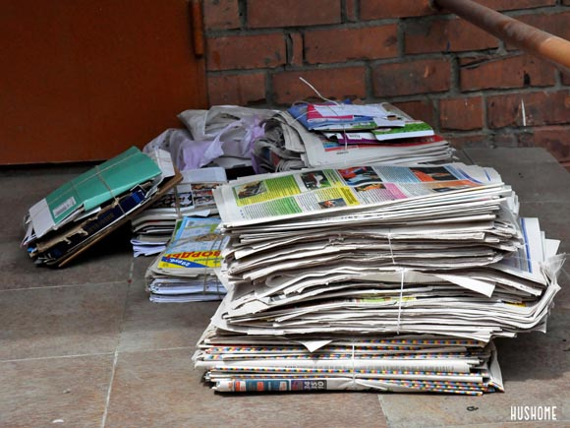

- Заключение
Переработка макулатуры - очень наглядный пример охраны окружающей среды одновременно с экономией ценного природного сырья.
Тщательный сбор макулатуры и ее разумное использование не только предотвращают замусоривание среды нашего обитания остатками бумаги, но и сберегают ценную древесину. В Германии, например, значительная доля бумаги и картона производится из макулатуры, и благодаря этому ежегодно сохраняется 1500 га леса.
В принципе, возможно, вновь получать из макулатуры и печатную бумагу, но это требует значительных затрат. С точки зрения экономики целесообразно использовать макулатуру для производства упаковочных материалов, гофрированного и простого картона и т. п. Нельзя забывать при этом, что целлюлоза – ценное химическое сырье для производства искусственных волокон, взрывчатых веществ, искусственной кожи, кинопленки и искусственного шелка.

Каждый гектар лесного массива позволяет получить в год около 45 т древесной массы, а при правильном разведении и уходе эта цифра может быть удвоена. Нужно только всегда помнить, что лес на каждую тонну древесной массы дает нам дополнительно 1,3 т кислорода. Гектар леса ежегодно производит около 45 000 м³ этого жизненно важного элемента, колоссальные количества которого мы затрачиваем на сжигание нефти, газа и угля. Через длительное время это должно привести к общему уменьшению содержания кислорода на Земле. В воздухе больших городов в часы пик и сейчас часто содержание кислорода уменьшается настолько, что это соответствует высоте 5000 м над уровнем моря, а это вредно отражается на здоровье людей. Леса к тому же - это излюбленное место отдыха, хорошая защита от пыли и шума. Города стараются окружить зелеными поясами, что одновременно способствует и борьбе с обеднением воздуха кислородом.
Макулатура — один из важных видов возобновляемых ресурсов. Чтобы взамен срубленного дерева вырастить новое, требуется 25-30 лет. Бумага практически не наносит вреда окружающей среде. Время разложения 2-3 года, но иногда на свалках без поступления кислорода в слой мусора бумага способна лежать до 30 лет не разлагаясь. Однако краска, которая нанесена на бумагу, при разложении выделяет ядовитые вещества, а при сжигании некоторых видов краски могут образовываться диоксиды. Исследования подтверждают, что количество макулатуры в отходах снижаться не будет, наоборот: в сфере обслуживания используется все больше упаковочных и полиграфических материалов, поэтому в отходах растет и доля макулатуры.
По статистике: В России лишь 0,1% бумаги производится из макулатуры. В Европе эта цифра доходит до 50%, а в Японии и вовсе - 65% новой бумаги делается из старой макулатуры.
Увеличение сбора и переработки макулатуры прямо пропорционально сбережению лесов, восстановлению и сохранению экосистемы, решению энергетических и экологических проблем. Развитие этого направления решает задачу рационального и бережного использования лесных ресурсов. Использование вторичного сырья в промышленности защищает окружающую среду, экономит природные и энергетические ресурсы:
- 60 кг макулатуры спасает одно дерево;
- 30 тонн макулатуры спасает 1га леса;
- 1тонна макулатуры экономит 1000 кВт/ч электроэнергии;
- 1тонна макулатуры экономит 200 м³ воды;
- используя макулатуру для производства бумаги на 75% уменьшается загрязнение воздуха и позволяет экономить до 40% воды.
Обучающиеся школы принимают активное участие в решении задачи рационального и бережного использования лесных ресурсов.

4.Список литературы
1. Большая Советская Энциклопедия. (В 30 томах).
/ Гл. ред. A.M. Прохоров, Изд. 3 - е - М.: «Советская Энциклопедия». 1974.
2. Даль В. Толковый словарь живого русского языка: т. 1-4 - М.: Русский
Язык, 1978.- т.2. И-О. 1979. 749 стр.
3.Журнал «Экология и жизнь» №5 - 2003 год.
4.Журнал «Наука и жизнь» №7 - 2004 год.
5. Лихачёв Д.С. Заветное./Д.С. Лихачёв. – М.: «Издательский, образовательный и культурный центр «Детство. Отрочество. Юность», 2006. – 271с.: ил.
6.Интернет – ресурсы: Википедия

